

АДМИНИСТРАЦИЯ ГОРОДА КРАСНОЯРСКА

РАСПОРЯЖЕНИЕ

12.10.2026 | № 6540-недв
​
Об установлении публичного сервитута
(ПАО «РОССЕТИ СИБИРЬ»)

На основании ходатайства ПАО «РОССЕТИ СИБИРЬ»
от 21.09.2026 вх. № 21747-ги-му, в соответствии со статьей 23,
главой V.7 Земельного кодекса Российской Федерации, Правилами
утверждения инвестиционных программ субъектов электроэнергетики, утвержденными постановлением Правительства Российской
Федерации от 01.12.2009 № 977, приказом Министерства энергетики Российской Федерации от 24.12.2024 № 46@ «Об утверждении
инвестиционной программы ПАО «Россети Сибирь» на 2025–2029 годы и изменений, вносимых в инвестиционную программу
ПАО «Россети Сибирь», утвержденную приказом Минэнерго России
от 26.12.2025 № 28@», руководствуясь статьями 45, 58, 59 Устава
города Красноярска, распоряжением Главы города Красноярска от 22.12.2006 № 270-р:
1. Установить публичный сервитут:
1) в отношении части земельного участка площадью 29 кв. м,
входящей в границы земельного участка с кадастровым номером 24:11:0000000:16371, расположенного по адресу: Российская
Федерация, Красноярский край, Емельяновский район, муниципальное образование Солонцовский сельсовет, ВЛ 110 кВ от ПС 110/10 кВ
«Содружество» до ДНТ «Золотые ключи»;
2) в отношении части земельного участка площадью 78 кв. м,
входящей в границы земельного участка с кадастровым номером 24:11:0290105:13695, расположенного по адресу: Российская
Федерация, Красноярский край, Емельяновский район,
МО Солонцовский сельсовет;
3) в отношении земель, государственная собственность
на которые не разграничена, площадью 407 кв. м, расположенных
в границах кадастровых кварталов 24:11:0290105 по адресу:
Красноярский край, городской округ город Красноярск,
в целях строительства и эксплуатации ПАО «РОССЕТИ СИБИРЬ»
(ОГРН 1052460054327, ИНН 2460069527) объектов электросетевого
хозяйства, необходимых для технологического присоединения к сетям инженерно-технического обеспечения.
2. Публичный сервитут устанавливается на 49 лет.
3. Утвердить границы публичного сервитута согласно приложению 1.
4. Порядок установления зон с особыми условиями использования территорий и содержание ограничений прав на части земельных
участков и земли, государственная собственность на которые
не разграничена, указанные в пункте 1 настоящего распоряжения
(далее – Участок), в границах охранной зоны сетей электроснабжения определить в соответствии с постановлением Правительства Российской Федерации от 24.02.2009 № 160 «О порядке установления охранных зон объектов электросетевого хозяйства и особых условий использования земельных участков, расположенных в границах таких зон».
5. Размещение и эксплуатацию сооружения осуществлять:
с учетом расположения, глубины залегания и охранных зон
инженерных сетей, а также сооружений с кадастровыми номерами 24:00:0000000:5981, 24:11:0290105:12012;
в границах охранных зон линий электропередачи в соответствии с порядком установления охранных зон объектов электросетевого хозяйства и особых условий использования земельных участков, расположенных в границах таких зон, утвержденным постановлением Правительства Российской Федерации от 24.02.2009 № 160;
в границах третьего пояса зоны санитарной охраны подземного водозабора филиала «Красноярская ТЭЦ-3» АО «Енисейская ТГК (ТГК-13)», расположенного на острове Осиновском реки Енисей в 2–2,5 км от площадки ТЭЦ-3 в г. Красноярске (24:00-6.19136) в соответствии с приказом министерства природных ресурсов и лесного комплекса Красноярского края от 14.10.2025 № 86-2379-од;
в границах приаэродромной территории аэродрома Черемшанка (третья, пятая подзоны) в соответствии со статьей 47 Воздушного
кодекса Российской Федерации, приказом Росавиации от 16.10.2023
№ 898-П «Об установлении приаэродромной территории аэродрома гражданской авиации Черемшанка»;
в границах зоны приаэродромной территории аэродрома
гражданской авиации Красноярск (Емельяново) (пятая подзона),
установленной решением Красноярского городского Совета депутатов от 28.10.2025 № В-138, в соответствии со статьей 47 Воздушного
кодекса Российской Федерации, приказом Федерального агентства
воздушного транспорта от 02.09.2022 № 629-П «Об установлении
приаэродромной территории аэродрома гражданской авиации
Красноярск (Емельяново)».
6. Срок, в течение которого использование Участка
и (или) расположенных на нем объектов недвижимого имущества
в соответствии с их разрешенным использованием будет невозможно или существенно затруднено в связи с осуществлением сервитута, – три месяца.
7. Порядок расчета и внесения платы за публичный сервитут представлен в приложении 2.
8. ПАО «РОССЕТИ СИБИРЬ»:
заключить соглашение об осуществлении публичного сервитута
с арендатором земельного участка с кадастровым номером 24:11:0290105:13695;
при проведении земляных работ открыть ордер
в МКУ города Красноярска «УДИБ» (ИНН 2466215012) в соответствии с Порядком выдачи разрешения (ордера) на проведение работ,
связанных с нарушением благоустройства, утвержденным
постановлением администрации города Красноярска от 09.01.2014 № 4;
обеспечить приведение Участка в состояние, пригодное
для его использования в соответствии с разрешенным использованием, не позднее трех месяцев после завершения строительства сооружения, для размещения которого устанавливается публичный сервитут.
9. Отделу землепользования департамента муниципального
имущества и земельных отношений администрации города Красноярска в течение пяти рабочих дней с даты принятия настоящего распоряжения
обеспечить осуществление действий, предусмотренных пунктом 7
статьи 39.43 Земельного кодекса Российской Федерации.
10. Отделу организационной работы департамента
муниципального имущества и земельных отношений администрации города Красноярска выдать заинтересованным лицам копии настоящего
распоряжения.
11. Настоящее распоряжение разместить в сетевом издании
«Официальный интернет-портал правовой информации города
Красноярска» (PRAVO-ADMKRSK.RU) и на официальном сайте
администрации города Красноярска.

Заместитель Главы города –
руководитель департамента
муниципального имущества
и земельных отношений Е.С. Горшкова

Приложение 1
к распоряжению
администрации
города Красноярска
от _____________ № _________

СВЕДЕНИЯ
о границах публичного сервитута

Местоположение границ  публичного сервитута | Красноярский край, городской округ город Красноярск
Система координат | МСК-167, зона 4
Метод определения координат | аналитический метод
Площадь земельного участка | 514 кв. м
Средняя квадратическая погрешность положения характерной точки (Mt), м | 0,1
Обозначение характерных  точек границ | Координаты, м
Обозначение характерных  точек границ | Х | Y
1 | 2 | 3
1 | 641498.31 | 96019.79
2 | 641486.60 | 96018.07
3 | 641484.84 | 96015.94
4 | 641486.12 | 96014.69
5 | 641487.58 | 96016.18
6 | 641497.69 | 96017.67
7 | 641502.30 | 96013.69
8 | 641517.06 | 96001.76
9 | 641528.68 | 95992.47
10 | 641542.76 | 95980.88
11 | 641552.89 | 95972.06
12 | 641565.10 | 95961.55
13 | 641582.99 | 95947.57
14 | 641593.65 | 95939.25
15 | 641605.22 | 95929.19
16 | 641616.35 | 95919.86
17 | 641647.27 | 95893.52
18 | 641651.67 | 95889.61
19 | 641651.20 | 95889.06
20 | 641664.24 | 95877.79
21 | 641667.47 | 95881.62
22 | 641654.47 | 95892.85
1 | 2 | 3
23 | 641652.98 | 95891.12
24 | 641648.59 | 95895.02
25 | 641617.65 | 95921.38
26 | 641606.51 | 95930.72
27 | 641594.93 | 95940.79
28 | 641584.23 | 95949.15
29 | 641566.34 | 95963.10
30 | 641554.19 | 95973.58
31 | 641544.06 | 95982.40
32 | 641529.94 | 95994.03
33 | 641518.35 | 96003.28
34 | 641503.57 | 96015.24
1 | 641498.31 | 96019.79

Схема расположения границ публичного сервитута
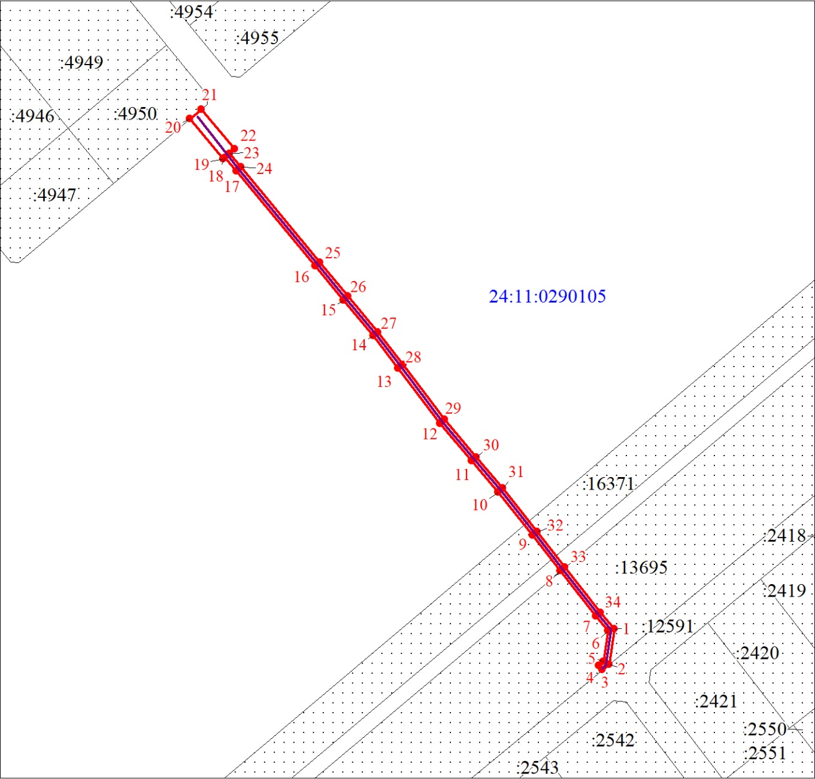
Масштаб 1:2400
Условные обозначения:
 | – граница публичного сервитута;
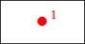 | – характерная точка границы публичного сервитута;
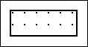 | – существующая часть границы, имеющиеся в ЕГРН сведения о которой достаточны для определения ее местоположения;
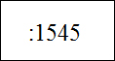 | – надписи кадастрового номера земельного участка, сведения о котором содержатся в ЕГРН;
 | – обозначение кадастрового квартала.

Приложение 2
к распоряжению
администрации
города Красноярска
от ____________ № _________

ПОРЯДОК
расчета и внесения платы за публичный сервитут

1. Расчет платы за публичный сервитут в отношении земель, государственная собственность на которые не разграничена, исчисляется по формуле:

Р_{п} = (П x ПЛ_{серв}) x К,
где:
Р_{п} – размер платы за публичный сервитут, рублей в год;
П – средний уровень кадастровой стоимости по сегментам
объектов недвижимости, рублей;
$К$ – коэффициент платы за публичный сервитут. В отношении земельного участка, находящегося в государственной
или муниципальной собственности и не обремененного правами
третьих лиц, коэффициент платы равен 0,01% кадастровой стоимости земельного участка за каждый год его использования, при этом плата
за публичный сервитут, установленный на три года и более, не может быть менее чем 0,1% кадастровой стоимости земельного участка, обремененного сервитутом, за весь срок сервитута;
ПЛ_{серв} – площадь части земельного участка (публичного сервитута), кв. м.
Размер платы за публичный сервитут представлен в таблице 1.
Таблица 1. Размер платы за публичный сервитут в отношении
земель, государственная собственность на которые не разграничена.

Номер кадастрового квартала земель | Средний  уровень  кадастровой стоимости  по сегментам объектов недвижимости,  руб. (П) | Площадь  земель,  государственная собственность на которые не разграничена,  кв. м | Коэффициент платы  за публичный  сервитут,  % (К) | Размер  платы  за публичный сервитут  в год,  руб. (Р_{П}) | Размер  платы  за публичный сервитут за весь период,  руб. (Р_{П})
24:11:0290105 | 998,41 | 407 | 0,01 | 40,64 | 1 991,36

Банковские реквизиты для оплаты:
УФК по Красноярскому краю (департамент муниципального имущества и земельных отношений администрации города Красноярска);
ИНН 2466010657/КПП 246601001, ОКТМО 04701000;
расчетный счет № 03100643000000011900;
банк получателя: Отделение Красноярск Банка России//УФК по Красноярскому краю, г. Красноярск, лицевой счет № 04193005680;
БИК 010407105, к/с № 40102810245370000011;
основной платеж – КБК 905 111 05410 04 0000 120;
пеня – КБК 905 1 16 07090 04 0000 140.
2. Расчет платы за публичный сервитут в отношении земельного участка, находящегося в собственности субъекта Российской
Федерации – Красноярский край, исчисляется по формуле:

$Р_{П}=\frac{\left(КСТ × К\right) }{{ПЛ}_{з.у. } } × {ПЛ}_{серв}$$Р_{П}=\frac{\left(КСТ × К\right) }{{ПЛ}_{з.у. } } × {ПЛ}_{серв}$,
где:
Р_{п} – размер платы за публичный сервитут, рублей в год;
КСТ– кадастровая стоимость земельного участка согласно выписке из Единого государственного реестра недвижимости, рублей;
К – коэффициент платы за публичный сервитут. В отношении земельного участка, находящегося в государственной или муниципальной собственности и не обремененного правами третьих лиц, коэффициент платы равен 0,01% кадастровой стоимости земельного участка за каждый год его использования, при этом плата за публичный сервитут, установленный на три года и более, не может быть менее чем 0,1% кадастровой стоимости земельного участка, обремененного сервитутом, за весь срок сервитута;
ПЛ_{з.у.} – площадь земельного участка согласно выписке из Единого государственного реестра недвижимости, кв. м;
ПЛ_{серв} – площадь части земельного участка (публичного
сервитута), кв. м.
Размер платы за публичный сервитут представлен в таблице 2.
Таблица 2. Размер платы за публичный сервитут в отношении
земельного участка, находящегося в собственности субъекта Российской Федерации – Красноярский край.

Кадастровый номер земельного участка | Кадастровая стоимость земельного участка,  руб. (КСТ) | Площадь земель-ного участка,  кв. м (ПЛ_{з.у.}) | Площадь публичного сервитута, кв. м (ПЛ_{серв}) | Коэффициент платы за публичный сервитут,  % (К) | Размер  платы  за публичный сервитут  в месяц,  руб. (Р_{П}) | Размер  платы  за публичный сервитут за весь период,  руб. (Р_{П})
24:11:0000000:16371 | 196 964,46 | 33 159 | 29 | 0,01 | 0,02 | 0,98

Полномочия собственника в отношении собственности субъекта Российской Федерации – Красноярский край осуществляет агентство по управлению государственным имуществом Красноярского края.
3. Плата за публичный сервитут вносится обладателем публичного сервитута единовременным платежом не позднее шести месяцев со дня принятия решения об установлении публичного сервитута.

